Безопасный путь домой.
Схема организации дорожного движения в непосредственной близости от МОУ СОШ № 3, маршруты движения детей.

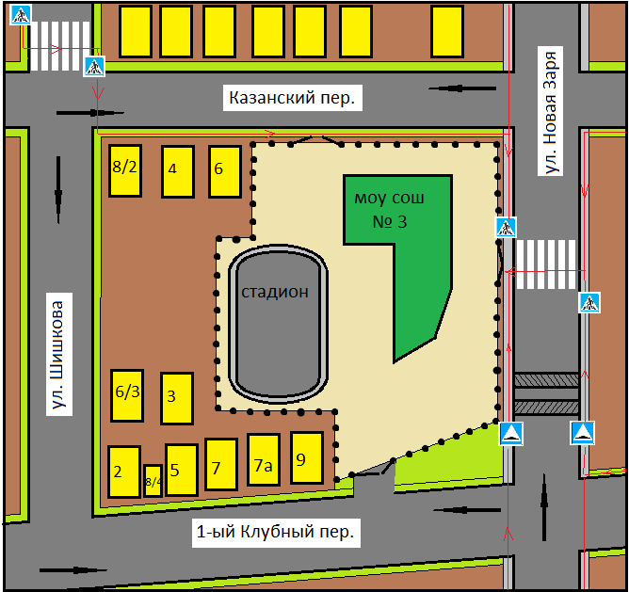

Условные обозначения:
